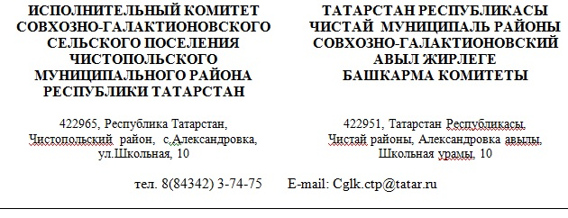

Постановление Карар
№ 6 от 13.03.2024г

Об утверждении отчета об
исполнении бюджета
Совхозно-Галактионовского сельского
поселения по состоянию
на 01.03.2024г.

В соответствии со ст.264.2 Бюджетного кодекса Российской Федерации, Соглашения от 13.01.2023 года «О мерах по социально-экономическому развитию и оздоровлению муниципальных финансов» Исполнительный комитет Совхозно-Галактионовского сельского поселения

П О С Т А Н О В Л Я Е Т:

- Утвердить отчет об исполнении бюджета Совхозно-Галактионовского сельского поселения по состоянию на 01.03.2024 года, согласно приложению №1,2 к настоящему постановлению.
2. Обнародовать настоящее постановление на информационных стендах Совхозно-Галактионовского сельского поселения и разместить на официальном сайте Чистопольского муниципального района адрес http:/chistopol.tatarstan.ru.

Глава Совхозно-Галактионовского
сельского поселения _______________ В.Л.Донеев
${З9}_{}$

